【思政领航】应急2001团支部就“习近平总书记《论党的青年工作》”专题学习会顺利举行时间：2022-09-20
为了响应共青团中央发布的习近平总书记《论党的青年工作》, 了解新时代的伟大成就与意义，提高团支部成员对新时代成就的认识和理解,学习新思想,争做新时代青年,应急2001团支部于2022年9月17日在教四510教室召开专题学习会,会议由应急2001班团支书江姝含主持,应急2001团支部全体成员参与。
会议开始时,江姝含同学向全体同学介绍了习近平总书记《论党的青年工作》。在文章中，总书记深刻阐明了党的青年工作的地位作用、目标任务、职责使命、实践要求，深刻回答了新时代培养什么样的青年、怎样培养青年，建设什么样的共青团、怎样建设共青团等方向性、全局性、战略性重大课题。
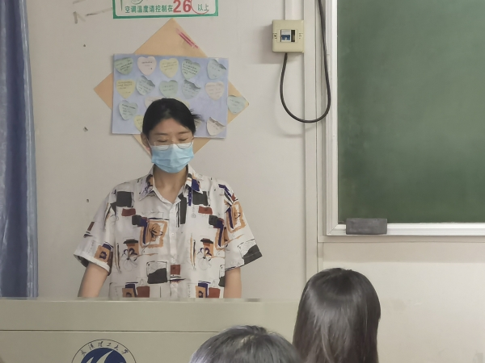
随后江姝含同学分享了关于习近平总书记重要讲话精神的学习报告。江姝含同学从总书记的每一句教诲出发，分享了个人的学习感悟，最终和同学们研讨了对总书记重要讲话意义的理解,并邀请同学们分享自己的心得体会。
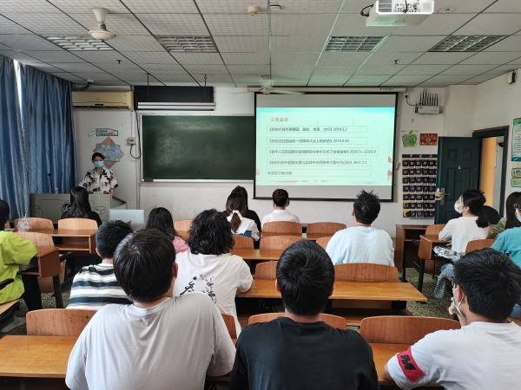
本次会议不仅让支部成员深入了解了新时代的伟大成就，也从个人与群体的视角出发，多维、系统的学习了习近平总书记重要讲话精神，坚定了永远跟党走的决心。应急2001团支部的将在坚持学习党的先进思想和理念，不断学习与交流的过程中，砥砺前行、自强不息，建设更好的应急2001团支部。
通讯员：万英健 责编：李鑫 审核：王珺

